FUNDACIÓN ENEL COLOMBIA PRESENTA “DEJA HUELLA, NO CICATRICES”, UNA EXPOSICIÓN PARA PROMOVER LA CONCIENCIA AMBIENTAL EN EL SALTO DEL TEQUENDAMA

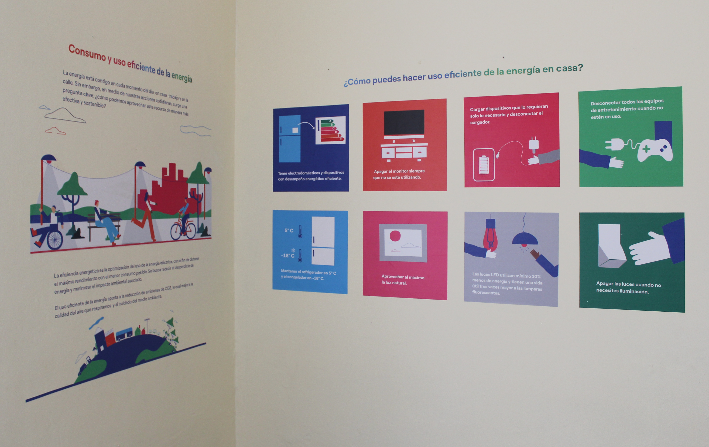

- La iniciativa busca promover el consumo responsable de energía y la compensación de la huella de carbono a través de experiencias educativas. Estará disponible hasta diciembre de 2026 en la Casa Museo Salto del Tequendama.
- Como parte del impacto ambiental del proyecto, se realizarán jornadas de restauración ecológica, donde los visitantes podrán hacer parte de la siembra de 300 árboles.
Bogotá, 25 de junio de 2026. Enel Colombia, a través de su Fundación, presenta la exposición “Deja Huella, no cicatrices”, una iniciativa que estará abierta al público hasta diciembre de 2026 en la Casa Museo Salto del Tequendama, en alianza con la Fundación Granja Ecológica El Porvenir, propietaria de la Casa Museo.

La exposición busca fomentar la conciencia ambiental entre los visitantes, promoviendo prácticas responsables en el consumo de energía y acciones orientadas a la reducción y compensación de la huella de carbono. Durante el recorrido, los asistentes podrán explorar contenidos pedagógicos sobre qué es la huella de carbono y cómo se calcula, el proceso de generación de la energía, la cadena energética, el origen de la electricidad en Bogotá y buenas prácticas para su uso eficiente y seguro.

La exposición incorpora experiencias interactivas para fortalecer el aprendizaje y la participación, como una herramienta digital para calcular la huella de carbono individual y un muro verde colaborativo donde los visitantes podrán compartir acciones para reducir su impacto ambiental. Además, se promoverán jornadas de siembra que contribuirán a la plantación de 300 árboles en predios de la Granja Ecológica El Porvenir, como mecanismo de compensación ambiental. La muestra se enmarca en el compromiso de la Compañía con la sostenibilidad y la educación ambiental en territorios estratégicos para la generación de energía.

Sobre el Grupo Enel
Enel es una compañía eléctrica multinacional y un actor integrado líder en los mercados mundiales de la energía y de las renovables, presente en 27 países de todo el mundo.
A nivel global, es el mayor operador de energías renovables, el primer operador de redes de distribución de electricidad por número de clientes atendidos y el mayor operador minorista por base de clientes ^{[1]}.
Enel produce electricidad con una capacidad total de aproximadamente 92 GW. Enel Green Power, la rama de energías renovables de Enel, tiene una capacidad total de aproximadamente 67 GW y un mix de generación que incluye energía eólica, solar, geotérmica e hidroeléctrica, así como instalaciones de almacenamiento de energía, en Europa, América, África, Asia y Oceanía.
Enel Grids, la línea de negocio global del Grupo dedicada a la gestión del servicio de distribución de electricidad a nivel mundial, suministra electricidad a través de una red de 1,9 millones de kilómetros con más de 69 millones de usuarios finales conectados a sus redes de distribución Enel Commercial es la rama del Grupo dedicada a clientes de todo el mundo con el objetivo de proporcionar eficazmente productos y servicios basados en sus necesidades energéticas, promoviendo un uso más consciente y sostenible de la energía. Proporciona electricidad, gas y servicios integrados a más de 29 millones de clientes en todo el mundo, incluyendo hogares, empresas, industrias y administraciones públicas. Además, ofrece servicios de flexibilidad que suman 10,4 GW y posee cerca de 33.800 puntos de recarga públicos para la movilidad eléctrica.

^{[1]} El liderazgo de Enel en las diferentes categorías se define por la comparación con los datos y resultados del ejercicio 2025 de empresas cotizadas comparables y relevantes, excluyendo aquellas con control estatal predominante.

Sobre Enel Colombia
Enel Colombia está presente en toda la cadena de la energía eléctrica. En el frente de generación, cuenta con 17 centrales que suman una capacidad instalada de más de 4.000 MW, además de proyectos de energía renovable en construcción, a través de su línea de negocio Enel Green Power. En los mercados de comercialización y distribución, atiende a más de 4 millones de clientes entre residenciales, comerciales, industriales y oficiales, gracias a su potencia instalada a lo largo de 78 mil kilómetros de red. Desde su línea de negocio Enel Commercial, ofrece servicios para acelerar la innovación e impulsar la transición energética y la electrificación con soluciones para las ciudades, las industrias y los hogares.

Por otra parte, la Compañía cuenta con activos de generación de energía en Panamá, Costa Rica y Guatemala, los cuales suman otros 705 MW de capacidad instalada.

Para mayor información:
Oficina de prensa Enel Colombia
prensaenel@enel.com
+57 (316) 7409418

